REQUERIMENTO Nº _______/2025

Senhora Presidente,
Na forma do que dispõe o Regimento Interno, e considerando a publicação da Resolução Legislativa nº 25/2024 no Diário da Assembleia, que concedeu a Medalha do Mérito Legislativo "José Ribamar de Oliveira 'Canhoteiro'" ao Senhor José de Ribamar Araújo da Silveira Leite, requeiro de Vossa Excelência que seja reservada a data do dia 15 / 05 / 2025, para realização de Sessão Solene, logo após a Sessão Plenária, destinada à entrega da referida honraria ao homenageado.
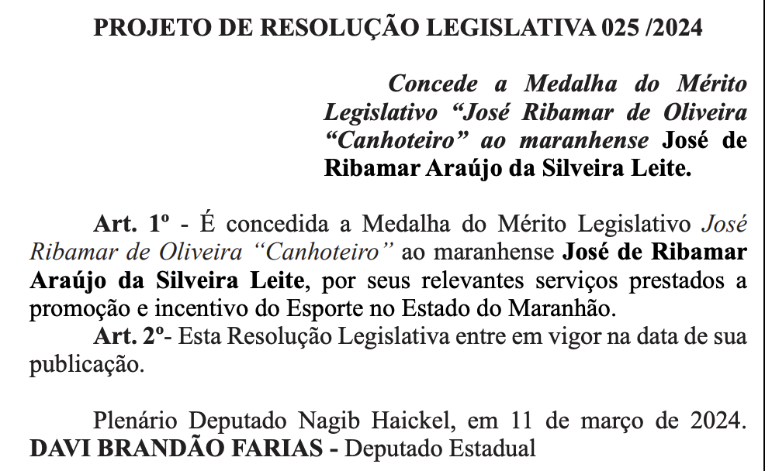
Na eventualidade da requerida Sessão Solene não puder ser realizada na data pleiteada, requer-se desde já que seja reservada a primeira quinta-feira imediatamente posterior para a realização da mesma.
Gabinete do Deputado Davi Brandão, Assembleia Legislativa do Estado do Maranhão, 12 de março de 2025.

DAVI BRANDÃO
Deputado Estadual

